Датчик силы ИВЭ-50-2 «вес на крюке»
- Для проверки настроек канала «Вес на крюке» нажимаем клавишу Menu, вводим Pin714, выбираем «Настройки», «Настройки каналов», «Вес на крюке»
- Кол-во цифр после точки-2 (изменение запрещено)
- Округление на табло - поставить галочку (для трехзначного индикатора обязательно)
- «Отсечка отрицательных значений» - не включать
- «Авто установка нуля» - для сглаживания колебаний датчика поставить галочку (при работе с весами до 700 кг, снять)
- Монтаж датчика производится на исправный талевый канат в 1,5-2 м от «мертвого конца», и не менее 0,5 м от других датчиков.
- Для накладных датчиков «Корректирующий коэффициент» рассчитывается в соответствии с формулой К = 2 x n, (где n – количество подвижных роликов талевой системы)
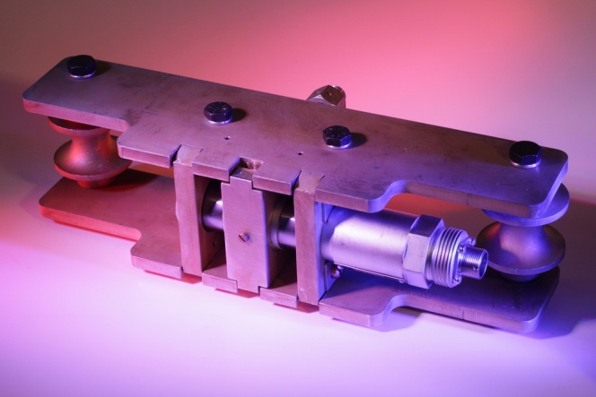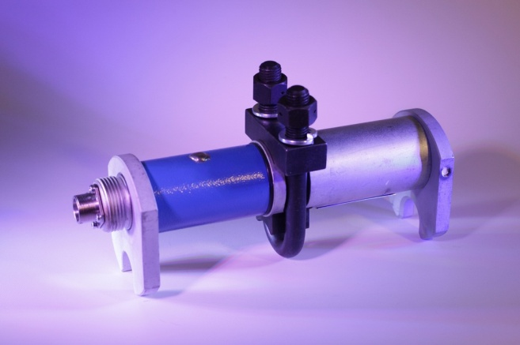
- Для встраиваемых датчиков «Корректирующий коэффициент» Км=А/(В-С) (см.рис)
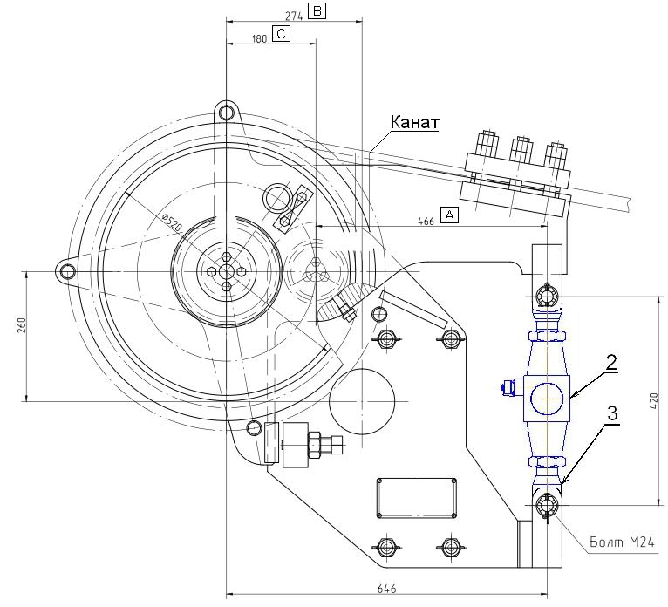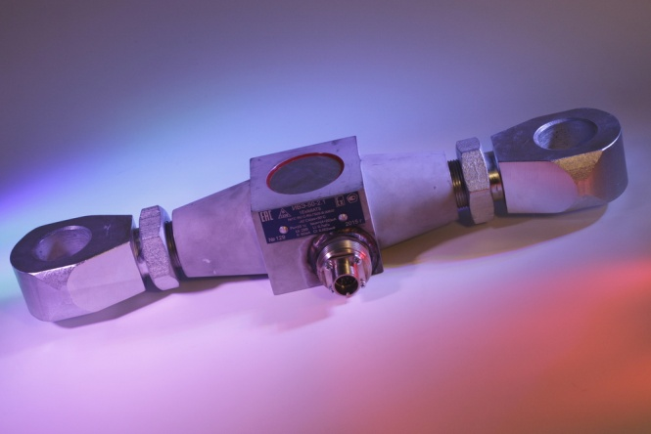
- Аварийное верхнее значение ставится из учета грузоподъемности «станка», либо выполняемой операции.
- Предельное верхнее значение устанавливается равным аварийному верхнему значению, или ниже него.
- Остальные параметры не изменять.
- Момент затяжки крепления датчиков к канату, 10 тс, 20 тс 27,5 Нм, для 30 тс, 45 тс 37,5 Нм
- Перед началом работ проверить затяжку, проверить настройки канала (при необходимости провести «обнуление»)
- Не допускается калибровка таблиц самостоятельно. Калибровка и поверка проводится в аккредитованной метрологической лаборатории
- Если на дисплее прочерки, проверяется правильность подключения датчика силы к РК (разъем ДС), целостность кабеля ДС (рис).
